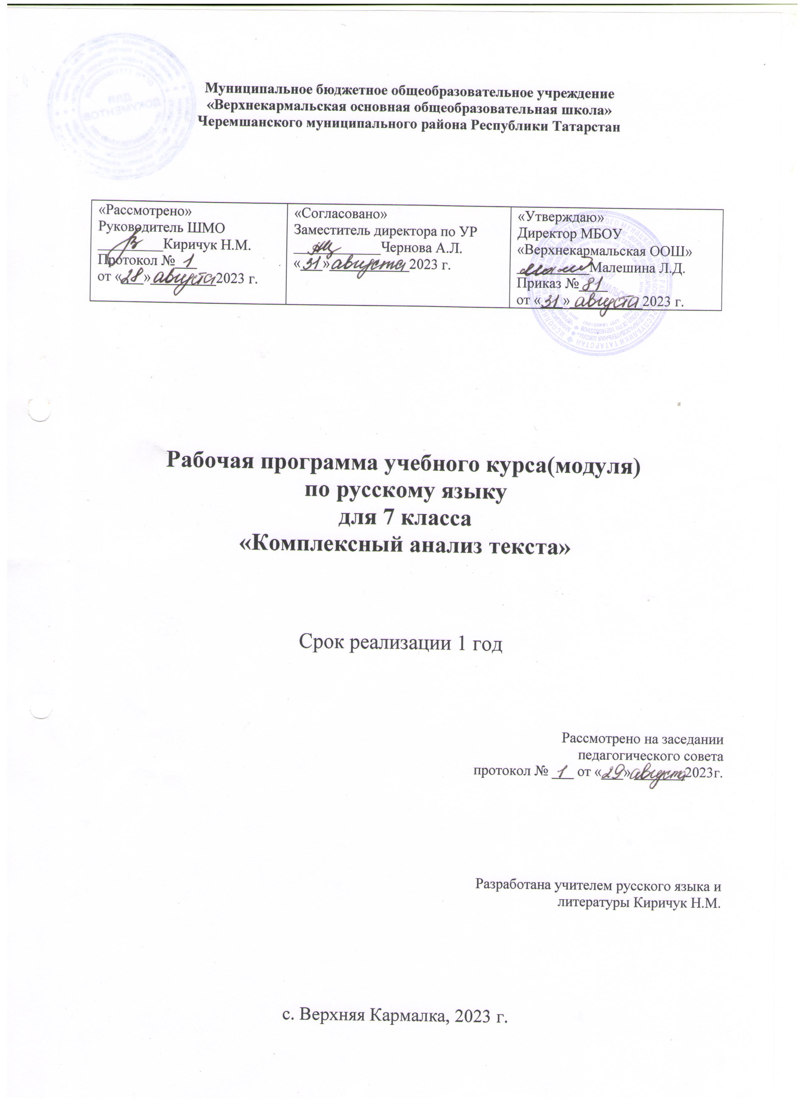

Пояснительная записка
Рабочая программа курса «Комплексный анализ текста» для 7 класса составлена на основе
- Федерального государственного общеобразовательного стандарта основного общего образования;
- Примерной программы основного общего образования по русскому языку;
- авторской программы по русскому языку для основной школы (Русский язык. Рабочие программы. Предметная линия учебников Т.А. Ладыженской, М.Т. Баранова, Л.А. Тростенцовой. 5-9 классы – М.: Просвещение, 2011год);
- базисного учебного плана общеобразовательного учреждения;
- федерального перечня учебников, утвержденных, рекомендованных к использованию в образовательном процессе в образовательных учреждениях, реализующих программы общего образования на 2023-2024 учебный год.

Сведения о количестве учебных часов
Данная программа рассчитана на 34 часа в соответствии с годовым учебным планом.
Программа детализирует и раскрывает содержание стандарта, определяет общую стратегию обучения, воспитания и развития учащихся средствами учебного предмета в соответствии с целями изучения русского языка, которые определены стандартом. Темы, рассматриваемые в программе, не выходят за рамки обязательного содержания учебной образовательной программы, однако они расширяют базовый курс. Поэтому данная программа будет способствовать совершенствованию и развитию знаний, умений и навыков, предусмотренных программой по русскому языку.
Полнота и доступность изложения теоретических сведений, характер отбора материала для упражнений, разнообразие видов заданий направлены на достижение воспитательных, образовательных, информационных целей, обозначенных в стандарте, и на формирование коммуникативной, языковой, лингвистической, культуроведческой компетенций как результат освоения содержания курса «Русский язык».
Целью курса «Комплексный анализ текста» является совершенствование и систематизация знаний по русскому языку, овладение навыками комплексного анализа текста, а также подготовка учащихся к итоговой аттестации.

Комплексный анализ текста включает
- выразительное чтение текста;
- определение темы, идеи текста;
- определение стиля текста, типа текста;
- составление плана текста;
- информационную переработку текста;
- виды языкового разбора;
- анализ орфограмм и пунктограмм;
- работа с разными типами лингвистических словарей;
- составление собственных текстов различных жанров.
В качестве основного вида деятельности предлагается работа с различными видами текстов, предусмотрено систематическое наблюдение за использованием разных языковых средств в произведениях художественной литературы, в которых наиболее полно проявляется изобразительная сила русского языка. Многоаспектная языковая работа с литературными текстами позволит не только совершенствовать важнейшие речевые умения, сформировать навыки комплексного анализа и выразительного чтения художественного произведения, но и качественно к итоговой аттестации.

Ведущие формы и методы технологии обучения:
- методы стимулирования и мотивации учения (познавательные игры, учебные дискуссии, методы эмоционального стимулирования, методы учебного поощрения, порицания, предъявления учебных требований);
- методы организации и осуществления учебных действий (лекция, рассказ, беседа, методы иллюстраций, демонстраций, сочетание словесных и наглядных методов, методы упражнений, индуктивные, дедуктивные, метод аналогий, проблемно-поисковый (проблемное изложение, эвристический метод, исследовательский метод), репродуктивные методы (инструктаж, иллюстрирование, объяснение, практическая тренировка), самостоятельная работа с книгой);

- методы контроля и самоконтроля (методы устного контроля, письменного контроля, методы самоконтроля).

Формы организации обучения:
- индивидуальная;
- групповая;
- парная;
- коллективная.

Формы, способы и средства проверки и оценки результатов обучения:
- устный опрос, устные сообщения;
- тестирование, анкетирование;
- комплексный анализ текста;
- письменные работы (сочинения, изложения, диктанты);
- творческие работы (реферат, сообщение, отзыв, доклад, проект).

Планируемые образовательные результаты освоения курса русского языка в 7 классе
Программа направлена на достижение личностных, метапредметных, предметных результатов.
Личностными результатами освоения программы по русскому языку являются:
  - осознание эстетической ценности русского языка; уважительное отношение к родному языку, гордость за него; потребность сохранить чистоту русского языка как явления национальной культуры; стремление к речевому самосовершенствованию;
  - достаточный объём словарного запаса и усвоенных грамматических средств для свободного выражения мыслей и чувств в процессе речевого общения; способность к самооценке на основе наблюдения за собственной речью.
Метапредметными результатами освоения программы по русскому языку являются:
- владение всеми видами речевой деятельности:
- адекватное понимание информации устного и письменного сообщения;
- владение разными видами чтения; восприятие на слух текстов разных стилей и жанров;
- способность извлекать информацию из различных источников, включая средства массовой информации, ресурсы Интернета; свободно пользоваться словарями, справочной литературой;
- овладение приёмами отбора и систематизации материала на определённую тему; умение вести самостоятельный поиск информации, её анализ и отбор;
- умение сопоставлять и сравнивать речевые высказывания с точки зрения их содержания, стилистических особенностей и использованных языковых средств;
- способность определять цели предстоящей учебной деятельности (индивидуальной и коллективной), последовательность действий, оценивать достигнутые результаты и адекватно формулировать их в устной и письменной форме;
- умение создавать устные и письменные тексты разных типов, стилей речи и жанров с учётом замысла, адресата и ситуации общения;
- способность свободно, правильно излагать свои мысли в устной и письменной форме;
- соблюдение в практике речевого общения орфоэпических, лексических, грамматических, стилистических норм современного русского литературного языка; соблюдение правил орфографии и пунктуации в процессе письменного общения;
- способность оценивать свою речь с точки зрения её содержания, языкового оформления; умение находить грамматические и речевые ошибки, недочёты, исправлять их; совершенствовать и редактировать собственные тексты;
- применение приобретённых знаний, умений и навыков в повседневной жизни; способность использовать родной язык как средство получения знаний по другим учебным предметам, применять полученные знания, умения и навыки анализа языковых явлений на межпредметном уровне (на уроках иностранного языка, литературы и др.);

- коммуникативно целесообразное взаимодействие с окружающими людьми в процессе речевого общения, совместного выполнения какой-либо задачи; овладение национально-культурными нормами речевого поведения в различных ситуациях формального и неформального межличностного и межкультурного общения.
Предметными результатами освоения программы по русскому языку являются:
- представление об основных функциях языка, о роли родного языка в жизни человека и общества;
- освоение базовых понятий лингвистики: лингвистика и её основные разделы; язык и речь, речевое общение, речь устная и письменная; монолог, диалог и их виды; ситуация речевого общения; разговорная речь, научный, публицистический, официально-деловой стили, язык художественной литературы; жанры научного, публицистического, официально-делового стилей и разговорной речи; функционально-смысловые типы речи (повествование, описание, рассуждение); текст, типы текста; основные единицы языка, их признаки и особенности употребления в речи;
- овладение основными стилистическими ресурсами лексики и фразеологии русского языка, нормами русского литературного языка (орфоэпическими, лексическими, грамматическими, орфографическими, пунктуационными), нормами речевого этикета; использование их в своей речевой практике при создании устных и письменных высказываний;
- проведение многоаспектного анализа текста с точки зрения его основных признаков и структуры, принадлежности к определённым функциональным разновидностям языка, особенностей языкового оформления, использования выразительных средств языка.

Содержание программы 7 класс (34ч)
Введение (1ч). Понятие «комплексный анализ текста». План анализа текста.
Текст (6ч). Текст и его строение. Тема и микротемы. Работа с основной мыслью, проблематикой текста. Абзац, «абзацное членение», его значение в смысловой цельности, речевой связности и последовательности изложения в тексте. Основные способы связи смысловых частей текста. Работа с языковыми средствами, обеспечивающими связность текста.
Функционально-смысловые типы речи (4ч). Основные типы речи. Структура и языковые особенности повествования, описания, рассуждения.
Приёмы информационной обработки текста (4ч). Основные приемы компрессии (сжатия) текста.
Сжатое изложение.
Функциональные стили речи (7ч). Стили речи, их назначение, языковые особенности, жанры.
Анализ средств языка, оформляющих функциональные стили речи.
Языковой анализ текста (4ч). Изобразительно-выразительные средства языка.

Морфологические и синтаксические нормы русского литературного языка (3ч).
Грамматические и речевые ошибки в тексте. Редактирование текста. Создание собственных текстов (4ч) различных типов и жанров. Итоговая работа «Комплексный анализ текста» (1ч).

Тематическое планирование
№ | Тема | Кол – во часов |  |  |  | Дата
№ | Тема |  |  |  |  | По плану |  | По факту
1 | Введение. Понятие «комплексный анализ текста». План комплексного анализа текста
2 | Текст и его строение. Основные признаки текста
3 | Текст как речевое произведение. Грамматическая связь между частями текста
4 | Абзац. Микротема. Тема текста и его микротемы
5 | Основная мысль, проблематика текста, авторская позиция
6 | Основные способы и средства связи предложений в тексте (лексические)
7 | Основные способы и средства связи предложений в тексте (морфологические, синтаксические). Местоимения и союзы в связующей функции. Парцелляция
8 | Функционально-смысловые типы речи.  Структура и языковые особенности повествования
9 | Функционально-смысловые типы речи. Описание. Виды описаний
10 | Функционально-смысловые типы речи. Структура и языковые средства рассуждения
11 | Урок - практикум «Анализ текстов разных типов речи»
12 | Приёмы информационной обработки текста
13 | Основные приемы компрессии (сжатия) текста
14 | Урок - практикум «Работа над сжатием текста»
15 | Написание сжатого изложения по предложенному тексту и его анализ
16 | Функциональные стили речи. Особенности разговорного стиля, языковые средства
17 | Функциональные стили речи. Особенности научного стиля, языковые средства и жанры
18 | Функциональные стили речи.  Особенности официально-делового стиля, языковые средства, образцы деловых бумаг
19 | Функциональные стили речи. Особенности публицистического стиля, языковые средства
20 | Жанры публицистического стиля
21 | Функциональные стили речи. Особенности художественного стиля
22 | Анализ композиции художественного текста
23 | Языковой анализ текста. Средства художественной выразительности. Фонетические и лексические средства
24 | Средства художественной выразительности. Морфологические и синтаксические средства
25 | Средства художественной выразительности. Тропы
26 | Урок - практикум «Изобразительно-выразительные средства языка»
27 | Морфологические и синтаксические нормы русского литературного языка
28 | Виды речевых и грамматических ошибок
29 | Урок - практикум «Редактирование текста»
30 | Создание собственных текстов. Составление текстов различных типов (описание)
31 | Составление текстов различных типов (повествование)
32 | Составление текстов различных типов (рассуждение)
33 | Составление текстов различных жанров (доклад, реферат, отзыв)
34 | Итоговая работа «Комплексный анализ текста»

Описание учебно-методического и материально-технического обеспечения образовательного процесса

Для учащихся:
- Малюшкин А.Б.. Комплексный анализ текста. Рабочая тетрадь.7 класс. – М.: ЦТ Сфера, 2019 год.
- Величко Л.И. Работа над текстом на уроках русского языка. – М.: Просвещение, 2003 год.
- Розенталь Д.Э., Голуб И.Б. Секреты стилистики. – М.: Айрис-пресс, 1999 год.

Для учителя:
  - Смирнова М.М. Русский язык и культура речи: комплексный анализ текста. Методические рекомендации по проведению устного и письменного экзамена по русскому языку и культуре речи. М.: Просвещение, 2004 год.
  - Зайцева О.Н. Рабочая тетрадь по русскому языку. Задания на понимание текста: 7 класс. ФГОС: / О.Н. Зайцева. – М.: Экзамен, 2015 год.
  - Добротина И.Н. Обучение приемам содержательной компрессии текста как этап подготовки к сжатому изложению: Русский язык в школе, 2009, №3.
  - Крайник О.М. Анализ текста как этап подготовки к сочинению-рассуждению: Русский язык в школе, 2009, №10.
  - Степанова Л.С. Система работы с текстом на уроках русского языка и литературы: Учебное пособие. – М., 2005 год.

Школьные словари
- Потиха З.А. Школьный словарь строения слов русского языка. – М., 1998 год.
- Тихонов А.П. Школьный словообразовательный словарь русского языка. – М., 1991год.
- Шанский Н.М. Школьный этимологический словарь русского языка. – М., 1997 год.
- Ожегов С.И. Словарь русского языка / под ред. Н.Ю. Шведовой. – М.: Русский язык, 1989 г.
- Орфоэпический словарь русского языка: произношение, ударение. Грамматические формы / С.И. Борунова, В.Л. Воронцова, Н.А. Еськова: Под ред. Р.И. Аванесова.- М.: Русский язык, 1988 г.

Цифровые образовательные ресурсы
  - Виртуальная школа Кирилла и Мефодия.
  - http://repetitor.1c.ru/ - Серия учебных компьютерных программ '1С: Репетитор' по русскому языку. Контрольно-диагностические системы серии 'Репетитор. Тесты по пунктуации, орфографии.
  - http://www.gramota.ru/- Все о русском языке на страницах справочно-информационного портала. Словари онлайн.
  - http://www.gramma.ru/ - Пишем и говорим правильно: нормы современного русского языка. Помощь школьникам и абитуриентам.

